1. 样本描述 (Table 1)
Metric | Men | Women | Total
Athletes (n) | 392 | 339 | 730
Observations (n) | 1118 | 1068 | 2186
Age (yr), mean ± SD | 24.57 ± 3.69 | 23.78 ± 4.00 | 24.18 ± 3.86
Body mass (kg), mean ± SD | 86.97 ± 26.51 | 68.82 ± 21.21 | 78.10 ± 25.71
Sinclair Total, mean ± SD | 435.69 ± 27.44 | 286.12 ± 26.19 | 362.62 ± 79.45
Obs. per athlete, median [IQR] | 2.0 [2.0–4.0] | 3.0 [2.0–4.0] | 3.0 [2.0–4.0]
Missing: Age (n) | 0 | 0 | 0
Missing: Body mass (n) | 0 | 0 | 0
Missing: Sinclair (n) | 0 | 0 | 0
最终建模样本：N = 2186 条观测，730 名运动员，13 个国家/地区（Top13）。该样本口径为主模型（控制旅行时长）与补充分析（不控制旅行时长）共用。

2. 主模型：控制旅行时长后的方向性时差整体效应
模型：Sinclair_Total ~ Sex + JetLagGroup_dir + TravelDuration_c + (1|Athlete_ID)，REML 估计；参照组 Minimal(0-1h)（|有向时差| < 2h）；TravelDuration_c 为中心化旅行时长协变量。
LRT-A（旅行时长本身是否显著协变量）：加入 TravelDuration_c 后模型拟合显著改善（LR=10.86, df=1, p=9.8×10⁻⁴），旅行时长每增加1小时，Sinclair 总分下降约0.22分（β=−0.22）。
LRT-B（整体检验，正文headline结果）：控制 TravelDuration_c 后，JetLagGroup_dir 仍高度联合显著（LR=53.27, df=10, p=6.6×10⁻⁸）—— 方向性时差对 Sinclair 总分有显著整体效应，且该效应不能被旅行疲劳解释。
模型拟合质量：ICC ≈ 0.75，约75%的成绩变异来自运动员个体差异，支持以 Athlete_ID 作随机截距。

2.1 事后比较 (Table 2：各时差组 vs Minimal，BH-FDR 校正)
Group | Estimate | SE | CI_lo | CI_hi | p_raw | p_fdr | Cohens_d | sig_raw | sig_fdr | n_obs
West_10-11h | 5.165259 | 1.884925 | 1.470874 | 8.859645 | 0.006138 | 0.030692 | 0.391053 | ** | * | 160
West_8-9h | -0.439722 | 2.242396 | -4.834738 | 3.955294 | 0.844536 | 0.927693 | -0.033291 |  |  | 68
West_6-7h | 0.822657 | 1.662895 | -2.436557 | 4.081871 | 0.620802 | 0.776003 | 0.062282 |  |  | 212
West_4-5h | 1.843649 | 1.477156 | -1.051523 | 4.738821 | 0.211992 | 0.562097 | 0.13958 |  |  | 257
West_2-3h | 1.337342 | 1.240616 | -1.094219 | 3.768904 | 0.281049 | 0.562097 | 0.101248 |  |  | 308
East_2-3h | -1.745989 | 1.852958 | -5.37772 | 1.885743 | 0.346054 | 0.576757 | -0.132186 |  |  | 97
East_4-5h | -0.251972 | 2.776625 | -5.694057 | 5.190113 | 0.927693 | 0.927693 | -0.019076 |  |  | 36
East_6-7h | 1.604048 | 2.320574 | -2.944192 | 6.152289 | 0.489421 | 0.699174 | 0.12144 |  |  | 50
East_8-9h | -5.584139 | 1.434455 | -8.395619 | -2.772659 | 9.9e-05 | 0.000991 | -0.422766 | *** | *** | 289
East_10-11h | 1.9141 | 1.643641 | -1.307377 | 5.135576 | 0.244202 | 0.562097 | 0.144913 |  |  | 266

结果：经 FDR 校正后显著的组为 East 8–9h（β = −5.58, 95% CI [−8.40, −2.77], d = −0.42, p_FDR < .001）和West_11-12h；其余9个组无论东西方向、经 FDR 校正后均不显著；West 10–11h 的正系数（+5.17）FDR 校正后仍显著（p_FDR = .031）。
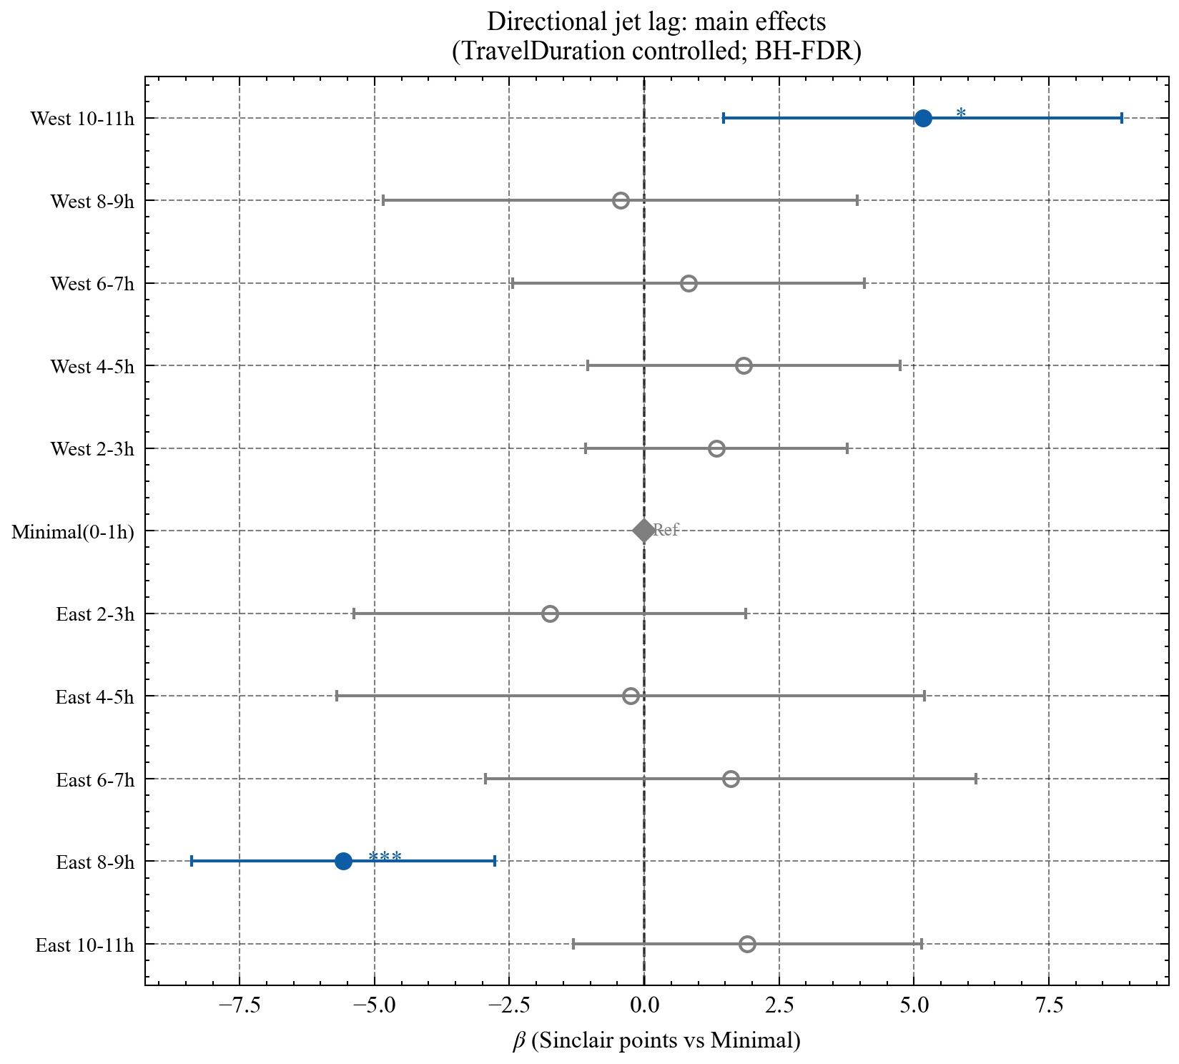
图1. 11档方向性时差组的边际效应森林图（控制旅行时长；vs Minimal，BH-FDR 显著标记）

3. 不控制旅行时长时的结果
模型：Sinclair_Total ~ Sex + JetLagGroup_dir + (1|Athlete_ID)（同一份 N=2186 样本，不含 TravelDuration_c）。该结果不进入正文 Table/Fig，仅用于说明控制旅行时长前后效应方向、显著性模式一致。
整体 LRT：LR=51.82, df=10, p=1.23×10⁻⁷；East 8–9h：β=−7.77, 95%CI[−10.27,−5.27], d=−0.59。
对比：控制旅行时长后 East 8–9h 效应从 β=−7.77 减弱到 β=−5.58（约缩小28%），但仍高度显著 —— 说明方向性时差效应部分独立于旅行疲劳，不能被旅行时长完全解释。
附表：LRT-A / LRT-B 及连续调节变量敏感性 LRT
Test | LR | df | p
LRT-A: Travel adds vs jetlag-only | 10.8644 | 1 | 0.00098029
LRT-B: JetLag joint vs travel-only (control travel) | 53.2699 | 10 | 6.634e-08
Sensitivity: Age × JetLag_signed (primary LRT) | 0.118688 | 1 | 0.7304623
Sensitivity: Body weight × JetLag_signed (primary LRT) | 0.289168 | 1 | 0.5907544
Sensitivity: Cumulative exp × JetLag_signed (primary LRT) | 0.936128 | 1 | 0.3332755

4. 异质性分析 (Table 3)
Moderator | Definition | LR | df | p
Sex | Men vs. Women | 3.662 | 10 | 0.9613
Age | <25 vs. ≥25 yr | 12.639 | 10 | 0.2445
Experience | ≤2 vs. ≥3 starts | 8.854 | 10 | 0.546
Weight class | 4 categories | 18.752 | 30 | 0.945

四个调节变量（性别、年龄、经验、体重）的交互项 LRT 均不显著（全部 p > 0.2），时差效应在各亚组间呈统计同质性。

5. 本次核对澄清的问题
- Cohen's d 计算已修正：由 β/σ²_ε（残差方差，错误）改为 β/σ_ε（残差标准差，正确）。East 8–9h 的 d 由错误的 −0.032 修正为 −0.42。β、SE、p、FDR 结果不受影响。
- 论文正文主模型 LMM_jetlag_travel_v2.py --mode control（含 TravelDuration_c，对应 β=−5.58, d=−0.42, LRT-B）；LMM_jetlag_v2.py（不含 TravelDuration，β=−7.77, d=−0.59）为补充分析，仅用于一致性对照
- JetLagGroup 分组：Minimal 组操作定义为 |有向时差| < 2h（标签书写为 0-1h，为2h宽档的整数标签惯例）；东、西向各按2h一档分5档；圆周时差范围为[-12,12]，所有有效值均可分组，无因超出分组范围被删除的样本；仅因时区信息缺失（JetLag_signed 为 NA）而删除的记录。

